**ASSUNTO :. INDICO AO EXMO. SR. PREFEITO MUNICIPAL DR. PAULO DE OLIVEIRA E SILVA, PARA QUE O DEPARTAMENTO COMPETENTE, REALIZE MANUTENÇÃO NA MALHA ASFÁLTICA DA RUA LAZARO GONÇALVES, NO JARDIM QUARTIERI.**

**DESPACHO:**

**SALA DAS SESSÕES ____/____/_____**

**PRESIDENTE DA MESA**

**INDICAÇÃO Nº , DE 2023**

**SENHOR PRESIDENTE,**

**SENHORES VEREADORES,**

INDICO ao Exmo. Senhor Prefeito Municipal para que junto ao Departamento competente que realize manutenção na malha asfáltica da Rua Lazaro Gonçalves, no Jardim Quartieri.

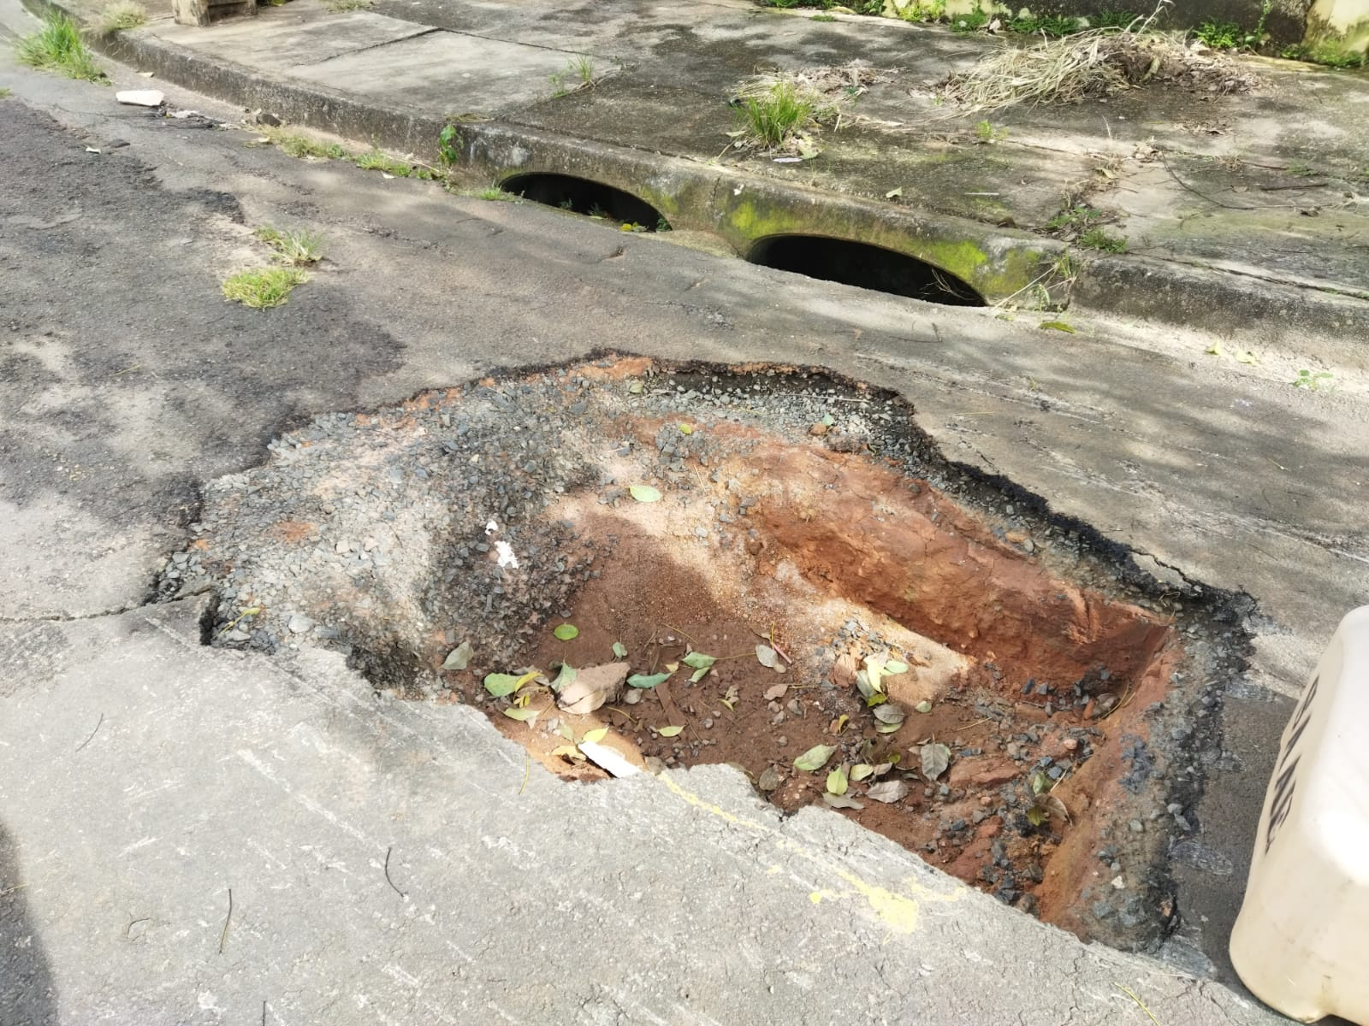

SALA DAS SESSÕES “VEREADOR SANTO RÓTOLLI”, aos 10 de março de 2023

**VEREADOR LUIS ROBERTO TAVARES**